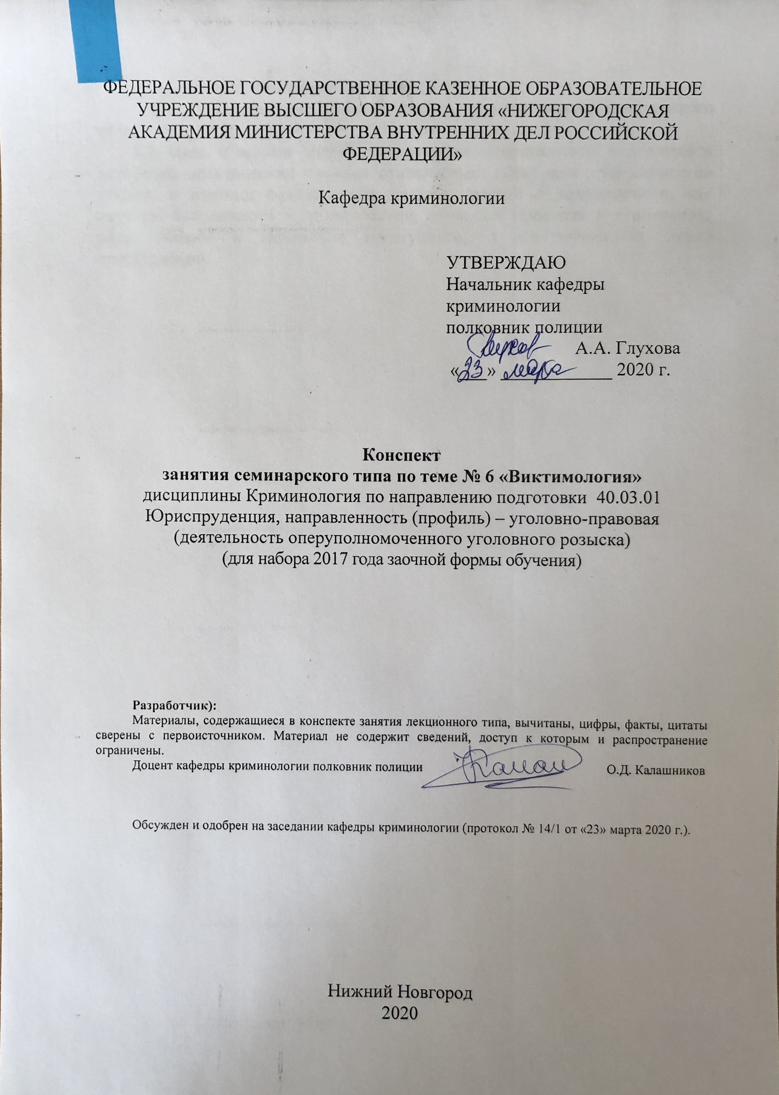
ФЕДЕРАЛЬНОЕ ГОСУДАРСТВЕННОЕ КАЗЕННОЕ ОБРАЗОВАТЕЛЬНОЕ УЧРЕЖДЕНИЕ ВЫСШЕГО ОБРАЗОВАНИЯ «НИЖЕГОРОДСКАЯ АКАДЕМИЯ МИНИСТЕРСТВА ВНУТРЕННИХ ДЕЛ РОССИЙСКОЙ ФЕДЕРАЦИИ»

Кафедра криминологии

УТВЕРЖДАЮ
Начальник кафедры
криминологии
полковник полиции
А.А. Глухова
«___» ____________ 2020 г.

Конспект

занятия семинарского типа по теме № 7 «Предупреждение преступлений. Криминологическое прогнозирование и планирование предупреждения преступности»
дисциплины Криминология по направлению подготовки 40.03.01 Юриспруденция, направленность (профиль) – уголовно-правовая
(деятельность оперуполномоченного уголовного розыска)
(для набора 2017 года заочной формы обучения)

Разработчик):
Материалы, содержащиеся в конспекте занятия лекционного типа, вычитаны, цифры, факты, цитаты сверены с первоисточником. Материал не содержит сведений, доступ к которым и распространение ограничены.
Доцент кафедры криминологии полковник полиции О.Д. Калашников

Обсужден и одобрен на заседании кафедры криминологии (протокол № 14/1 от «23» марта 2020 г.).

Нижний Новгород
2020
- Содержание занятия семинарского типа:

1.1. Тема занятия: «Предупреждение преступлений.
Криминологическое прогнозирование и планирование предупреждения преступности» - 4 часа занятия семинарского типа.
1.2. Цель и задачи занятия: – закрепление теоретических положений относительно материала полученного на лекции, а именно: сформировать систему знаний о понятии, методах, принципах, системе и направлениях предупреждения преступлений; сформировать комплекс умений и навыков по использованию в практической деятельности сотрудников органов внутренних дел методов и мер предупреждения преступлений.

1.3. Учебные вопросы:
- Правовые основы предупреждения преступлений.
- Понятие, принципы, методы, функции предупредительного воздействия на преступность.
- Система предупреждения преступности.
- Криминологическое прогнозирование и планирование предупреждения преступности.

  - Рекомендуемая литература по данному занятию.
1.Калашников, О. Д. Криминология в схемах и определениях: учеб.-нагляд. пособие / О. Д. Калашников, М. А. Меркулов ; МВД России, НА. - Н. Новгород: НА МВД России, 2016. - 165 с. – То же: [Электронный ресурс]. – ЭБС НА МВД. - URL: https://namvd.bibliotech.ru/Reader/Book/2017041809252158464700007230).
2.Клейменов, М. П. Криминология [Текст]: учебник / М. П. Клейменов. - 3-е изд. перераб. и доп. - М. : Норма: ИНФРА-М, 2019. - 400 с.
3.Криминология [Электронный ресурс]: учеб. пособие / под ред. С.Я. Лебедева, М.А. Кочубей. - М. : Юнити-Дана, 2015. - 518 с. : схем., табл. - ISBN 978-5-238-01071-7 . - ЭБС "Университ. б-ка онлайн". - URL: http://biblioclub.ru/index.php?page=book&id=436723.
4.Криминология [Электронный ресурс]: учеб. пособие / А.В. Симоненко [и др.] ; под ред. С.М. Иншакова, А.В. Симоненко. - 3-е изд., перераб. и доп. - М. : Юнити-Дана, 2015. - 215 с. - (Краткий курс). - ЭБС "Университет. б-ка онлайн". - URL: http://biblioclub.ru/index.php?page=book&id=115308.

  - Краткое описание учебных вопросов или алгоритм выполнения практических заданий.
На основании изучения лекционного материала, на занятие семинарского типа выносятся четыре вопроса.
1. Правовые основы предупреждения преступлений.
В рамках первого вопроса необходимо рассмотреть нормативно-правовую основу предупреждения преступлений.
2. Понятие, принципы, методы, функции предупредительного воздействия на преступность.
В рамках второго вопроса необходимо сформулировать определение предупреждения преступлений, принципы. Дать характеристику пяти методам предупреждения преступлений. Назвать и охарактеризовать функции предупредительного воздействия на преступность.
3. Система предупреждения преступности.
В рамках третьего вопроса необходимо охарактеризовать элементы, которые включает система предупреждения преступности: объекты, субъекты, уровни и формы.
4. Криминологическое прогнозирование и планирование предупреждения преступности.
В рамках последнего вопроса необходимо дать определение криминологическому прогнозированию, планированию, назвать виды планов и прогнозов. Особое внимание необходимо уделить значению планирования предупреждения преступности.

1.6. После изучения темы обучающийся с целью контроля усвоения информации должен пройти текущий контроль успеваемости в форме компьютерного тестирования в системе «STELLUS».
ВОПРОС № 1.
Дайте наиболее точное определение профилактики преступлений?
1. Многообразная, разноуровневая, практическая деятельность многочисленных государственных органов, общественных организаций и отдельных граждан, направленная против преступности, с целью удержания ее на социально терпимом уровне, посредством выявления и задержания лиц, готовящих совершение преступлений.
2. Деятельность правоохранительных органов, направленная на пресечение и ликвидацию причин и условий преступности.
3. Деятельность органов внутренних дел, направленная на профилактику преступлений, с целью удержания преступности на социально терпимом уровне.
4. Многообразная, разноуровневая, практическая деятельность многочисленных государственных органов, общественных организаций и отдельных граждан, направленная против преступности, с целью удержания ее на социально терпимом уровне, посредством устранения или нейтрализации порождающих ее причин и условий.

ВОПРОС № 2.
Какие методы выделяют ученые по способу предупредительного воздействия на преступность?
1. Пример, внушение, оказание помощи в социальной адаптации, использование общественного мнения, самовоспитание, переубеждение, обучение.
2. Организация деятельности, убеждение, поощрение, контроль, принуждение.
3. Запрещение, порицание, разрешение.
4. Организация трудовой деятельности, убеждение, поощрение, контроль, принуждение.

ВОПРОС № 3.
Какой метод профилактики преступлений является главным?
- Поощрение.
- Принуждение.
- Убеждение.
- Организация деятельности.

ВОПРОС № 4.
Какой из методов профилактики преступлений некоторые отечественные ученые не выделяют в качестве самостоятельного?
- Поощрение.
- Принуждение.
- Убеждение.
- Контроль.
ВОПРОС № 5.
Назовите функции профилактики преступлений?
1. Отражательная, побудительная, регулятивная.
2. Регулятивная, охранительная, пенитенциарная.
3. Регулятивная, охранительная, воспитательная.
4. Регулятивная, охранительная, воспитательная, поощрительная.

ВОПРОС № 6.
Что понимается под общей профилактикой?
1. Система мероприятий экономического, политического, социально-культурного, идеологического, организационного характера, направленных на развитие экономики, повышение материального и культурного уровня жизни граждан.
2. Деятельность, специально направленная на выявление и устранение причин преступности и способствующих ей условий.
3. Деятельность по недопущению возможности совершения преступлений неустойчивыми гражданами в определенных конкретных жизненных ситуациях, обладающих повышенной криминогенностью.
4. Недопущение замышляемых и подготавливаемых преступлений.

ВОПРОС № 7.
Назовите страны, в которых меры общесоциальной профилактики дают положительные результаты в области борьбы с преступностью?
- Российская Федерация, Швейцария.
- Таджикистан, Молдова.
- ЮАР, Пакистан.
- Швейцария, Япония.
ВОПРОС № 8.
Видами специальной профилактики являются?
1. Общая и индивидуальная.
2. Ранняя, непосредственная, пенитенциарная, постпенитенциарная.
3. Охранительная, уголовно-правовая.
4.Ранняя, непосредственная, пенитенциарная, уголовно-правовая, постпенитенциарная.

ВОПРОС № 9.
В отношении каких категорий граждан реализуется охранительная профилактика?
- В отношении всех категорий граждан.
- В отношении несовершеннолетних.
- В отношении лиц, склонных к совершению правонарушений.
- В отношении лиц, совершивших преступления.

ВОПРОС № 10.
Методами охранительной профилактики являются?
1. Внешнее наблюдение (непосредственная охрана), контроль.
2. Контроль, принуждение.
3. Убеждение, поощрение.
4. Организация деятельности осужденных, поощрение.

